1. **АЗОВСКИЙ РАЙОН**

**Организация работы с молодежью с учетом проведения онлайн мероприятий.**

Молодежь – важнейший социальный ресурс общества. Именно молодые люди играют большую роль в развитии общества и становлении правового государства. Особое внимание в клубных учреждениях района уделялось работе с молодёжью. Это и клубные формирования, и любительские объединения, и тематические мероприятия в виде вечеров, встреч с интересными людьми. В наш компьютерный век молодёжь стремиться жить «в ногу со временем», поэтому при работе с молодыми людьми на различных мероприятиях используются медийные установки, активно применяются компьютерные презентации. Работа сельских домов культуры направлена на пропаганду здорового образа жизни, активно ведется работа по профилактике вредных привычек, по патриотическому воспитанию. Основными формами и методами работы с молодежью являются беседы, лекции, театрализованные представления, тематические вечера. Они активные участники массовых гуляний. Досуг является важным средствам развития личности молодого человека, его творчества, познания мира общения и самосовершенствования. Наиболее востребованными формами культурно-досуговой деятельности молодёжи являются следующие традиционные формы социально-культурной активности молодёжи: конкурсы, игровые программы, интеллектуальные игры, концерты, молодёжные тематические акции, митинг ко дню Победы, день памяти и скорби.

В этом году наиболее значительными моментами в работе с молодежью были следующие КДМ:

* Районный фестиваль в с. Пешково, посвященный Дню молодежи.
* Акция «#краснаягвоздика»
* Участие молодежи в районном патриотическом конкурсе «Гвоздики Отечества»
* Тематический вечер памяти местного поэта Г.К.Федорищева
* Патриотическая акция «Триколор»
* Экологическая акция «Чистый мемориал»
* Акция «Мы за здоровый образ жизни»
* Флешмоб «Флаг моей России»
* Автопробег «Победа в сердце каждого живет!»

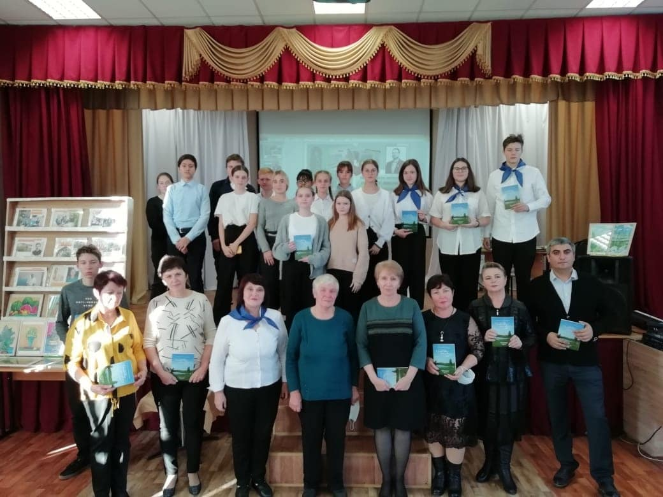

Тематический вечер памяти местного поэта Г.К.Федорищева

